เดือนพฤษภาคม ๒๕๖9
วันที่ 7 พฤษภาคม 2569 เวลา 13.40 น. เจ้าหน้าที่ตำรวจผู้จับกุม นำโดย ร.ต.อ.พิมพ์เพชร พิมพรัตน์ รอง สวป.ฯ ร.ต.อ.สมศักดิ์ ชาบัวน้อย, ร.ต.ต.นคร ทวิบุตร, ด.ต.ประเสริฐ ศรีสงคราม จับกุม นายภูมรินทร์ บุญมา อายุ ๒๒ ปี ที่อยู่ ๕๔ หมู่ที่4 ตำบลฆ้องชัยพัฒนา อำเภอฆ้องชัย จังหวัดกาฬสินธุ์ หมายเลขประจำตัวประชาชน ๑ ๔๖๙๕ ๐๐๐๑๔๙๘๔ มียาเสพติดให้โทษ ประเภทที่ 1 ยาบ้า ลักษณะเป็นเม็ดสีแดง กลมแบน ด้านหนึ่งมีภาษาอังกฤษรูปดับเบิ้ลยูวาย (WY) อีกด้านหนึ่งผิวเรียบ เม็ดสีแดง จำนวน 8 เม็ด เป็นของข้าฯจริง ที่บ้านไม่มีเลขที่ทางด้านทิศใต้ บ้านโนนเขวา หมู่ที่ ๔ ตำบลฆ้องชัยพัฒนา อำเภอฆ้องชัย จังหวัดกาฬสินธุ์
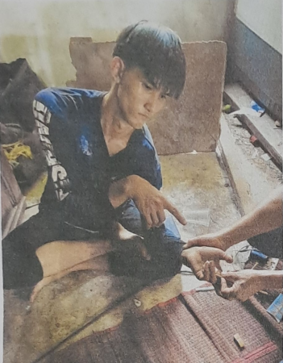


เดือนพฤษภาคม ๒๕๖9
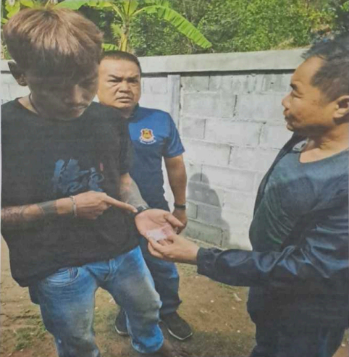
วันที่ 20 พฤษภาคม 2569 เวลา 15.10 น. เจ้าหน้าที่ตำรวจผู้จับกุม นำโดย ร.ต.อ.พิมพ์เพชร พิมพรัตน์ รอง สวป.ฯ ร.ต.อ.สมศักดิ์ ชาบัวน้อย, ร.ต.ต.นคร ทวิบุตร, ด.ต.ประเสริฐ ศรีสงคราม จับกุม นายทนงศักดิ์ ถาวร อายุ๒๔ ปี ที่อยู่ 69 หมู่ที่ ๑ ตำบลเหล่ากลาง อำเภอฆ้องชัย จังหวัดกาฬสินธุ์ หมายเลขประจำตัวประชาชน ๑ ๕๕๘๓ ๐๐๐๐๒ ๒๑๓ มียาเสพติดให้โทษ ประเภทที่ 1 ยาบ้า ลักษณะเป็นเม็ดสีแดง กลมแบน ด้านหนึ่งมีภาษาอังกฤษรูปดับเบิ้ลยูวาย (WY) อีกด้านหนึ่งผิวเรียบ เม็ดสีแดง จำนวน 18 เม็ด เป็นของข้าฯจริง ที่บริเวณข้างกำแพงริมป่าทางด้านทิศตะวันตกบ้านตูม หมู่ ๑ ตำบลเหล่ากลาง อำเภอฆ้องชัย จังหวัดกาฬสินธุ์

เดือนพฤษภาคม ๒๕๖9
วันที่ 21 พฤษภาคม 2569 เวลา 15.30 น. เจ้าหน้าที่ตำรวจผู้จับกุม นำโดย ร.ต.อ.พิมพ์เพชร พิมพรัตน์ รอง สวป.ฯร.ต.อ.สมศักดิ์ ชาบัวน้อย, ร.ต.ต.สัมฤทธิ์ สุดแสนยา, ด.ต.ประเสริฐ ศรีสงคราม จับกุม นายณรงค์ นาสมใจ อายุ ๕๑ ปี ที่อยู่ ๖๙ หมู่ที่ ๕ ตำบลน้องชัยพัฒนา อำเภอฆ้องชัย จังหวัดกาฬสินธุ์ หมายเลขประจำตัวประชาชน ๓๔๖๐๓.๐๐๕๒๗ ๕๑๐ มียาเสพติดให้โทษ ประเภทที่ 1 ยาบ้า ลักษณะเป็นเม็ดสีแดง กลมแบน ด้านหนึ่งมีภาษาอังกฤษรูปดับเบิ้ลยูวาย (WY) อีกด้านหนึ่งผิวเรียบ เม็ดสีแดง จำนวน 8 เม็ด เป็นของข้าฯจริง ที่บริเวณทุ่งนาทางด้านทิศใต้ บ้านโนนเขวา หมู่ที่ 4 ตำบลของชัยพัฒนา อำเภอฆ้องชัย จังหวัดกาฬสินธุ์
